

软件安装计划(SIP)
中华人民共和国国家标准GB/T 8567-2006



组长：陈幼安
组员：陈炜舜、陈欢生、陈妍蓝、朱天琦

日期：2017年10月13日
跟踪记录表
版本 | 修改日期 | 修改问题 | 跟踪情况 | 修改人 | 审核人
V0.0.1 | 2018年1月10日 20:01 | 安装部署计划 | 已跟踪 | 朱天琦 | G12
跟踪记录表

1引言 1
1.1标识 1
1.2系统概述 1
1.3文档概述 1
1.4与其他计划之间的关系 1
2引用文件 1
3安装概述 1
3.1描述 2
3.2联系地点 2
3.3支持材料 2
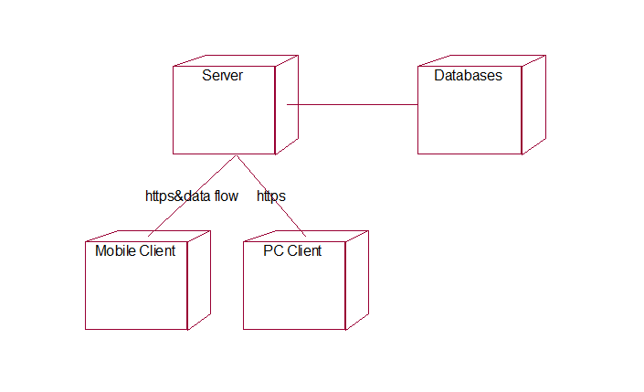 2
3.4培训 3
3.5任务 3
3.6人员 3
3.7保密性与私密性 3
4为软件中心操作员提供特定现场信息 3
4.1数据库 3
4.1.1进度表 3
4.1.2软件清单 4
4.1.3设施 4
4.1.4安装队伍 4
4.1.5安装过程 4
4.1.6数据更新过程 4
4.2运行环境 4
4.2.1进度表 4
4.2.2软件清单 4
4.2.3设施 5
4.2.4安装队伍 5
4.2.5安装过程 5
4.2.6数据更新过程 5
5软件用户的现场专用信息 5
5.1移动应用的安装 5
5.1.1进度表 5
5.1.2安装过程 5
5.1.3数据更新过程 6
6注解 6
7风险管理计划 6

1引言

1.1标识
渔乐生活APP。

1.2系统概述
本次开发的软件是面向特定钓鱼爱好者，基于地图的社交类、分享类的Android/iOS手机应用。主要面向的人群是以杨枨老师为客户代表的广大钓鱼爱好者。

1.3文档概述
本安装部署计划书对本次项目中的各种工作任务、进行预算和时间分配。同时对可能出现的问题做好分析、研究和探讨。本文档主要面向项目全权管理者、项目开发小组成员开放。

1.4与其他计划之间的关系
暂无

2引用文件
《支持材料v0.0.1》
《需求规格说明书 v1.1.1》
《用户手册 v1.1.5》

3安装概述
本章应分以下几条概述安装过程。

3.1描述
安装地点列表：机房
安装进度：通过相应软件的安装体现进度
安装方法：通过web下载对应的源文件，解压安装

3.2联系地点
单位名称：G12小组。
联系方式：31501292@stu.zucc.edu.cn

3.3支持材料
服务器架设于云服务器
CPU：2核
内存：4GB
系统盘：40GB
存储机械硬盘：2TB
存储固态硬盘：256GB
带宽：10Mbps
图 1部署图

3.4培训
Java语言开发培训
Android应用开发培训

3.5任务
a.安装的总体计划、协调和准备工作：G12开发组成员
b.安装小组的人员配备：陈炜舜、陈幼安
c.安装小组住宿、交通和办公设施的安排：暂无
d.确保用于安装的手册在需要时可获得：开发方（杨枨老师）
e.确保安装前完成其他必要的准备工作：用户（杨枨老师）
f.培训活动的计划和指导：G12开发组成员
g.培训学员:G1开发组成员
h.为安装提供所需的计算机和技术支持：G12开发组成员
i.从当前系统的转换：G12开发组成员

3.6人员
本条应描述安装过程中所需人员的数量、类型和技术水平，其中包括轮班操作和办事人员的需求。
所需人员：2
类型：学生
技术水平：达标

3.7保密性与私密性
暂无相关考虑。

4为软件中心操作员提供特定现场信息

4.1数据库
安装mysql服务。

4.1.1进度表
3.10~3.11 安装数据库mysql

4.1.2软件清单
软件名称：mysql
版本号：3.23.57-1
配置：配置文件.doc

4.1.3设施
暂无

4.1.4安装队伍
陈炜舜负责

4.1.5安装过程
a.mysql安装；
b.安装后做软件检验；
c.用现场专用的数据初始化数据库和其他软件；
d.从现行系统进行转换，可能涉及到新老系统并行运行；
e.对操作手册和用户手册中的过程作演练性运行。

4.1.6数据更新过程
安装期间要遵循的数据更新过程。如果数据更新过程与一般的更新或处理过程相同，可以引用其他文档，如操作员手册。

4.2运行环境

4.2.1进度表
3.10~3.11 安装jdk1.8

4.2.2软件清单
软件名称：jdk
版本号：1.8.0_31
配置：配置文件.doc

4.2.3设施
暂无

4.2.4安装队伍
陈幼安负责

4.2.5安装过程
a.jdk安装；
b.安装后做软件检验；
c.用现场专用的数据初始化数据库和其他软件；
d.从现行系统进行转换，可能涉及到新老系统并行运行；
e.对操作手册和用户手册中的过程作演练性运行。

4.2.6数据更新过程
安装期间要遵循的数据更新过程。如果数据更新过程与一般的更新或处理过程相同，可以引用其他文档，如操作员手册。

5软件用户的现场专用信息

5.1移动应用的安装

5.1.1进度表
3.11~3.12从APP store中下载对应的移动应用。

5.1.2安装过程
a.如果操作员未曾执行过4.1.5条下的任务的话，则在此执行该项任务；
b.初始化特定于用户的数据；
c.设置查询和其他用户输入；
d.进行样本处理；
e.生成样本报告；
f.从现行系统进行转换，可能涉及到新老系统并行运行；
g.对用户手册中的过程作演练性运行。

5.1.3数据更新过程
参考《用户手册》进行操作。

6注解
Yum：（全称为 Yellow dog Updater, Modified）是一个在Fedora和RedHat以及CentOS中的Shell前端软件包管理器。
DB：database数据库
Server：服务器

7风险管理计划
TBD

